[学术震荡：苏州大学附属第一医院研究数据惊现“撞脸”早期研究，重复引发质疑](https://mp.weixin.qq.com/s?__biz=Mzk2NDM2NTQxOQ==&mid=2247486079&idx=1&sn=ea7414ce6d6c818aec35666cd7e1d969&chksm=c5b003e32d72f89f39f5bbcd3adcb5841c8efdcafdcd2228c79b7775d44b82be852671b3c3e8&scene=126&sessionid=1742316805)

[学术风清](javascript:void(0);)2025-03-18 18:02:01福建

近日，《Oncology Research》期刊刊登了一篇题为“PAR2 Inhibition Enhanced the Sensitivity of Colorectal Cancer Cells to 5FU and Reduced EMT Signaling”(PAR2抑制增强结直肠癌细胞对5FU的敏感性并减少EMT信号，doi: 10.3727/096504018x15442985680348)的论文，引起了学术界的广泛讨论。这项研究由Qiuying Quan(权秋英)，Fengyun Zhong，Xinwei Wang，Kai Chen，以及Lingchuan Guo(通讯作者，科主任)共同完成，研究所归属苏州大学附属第一医院病理科。

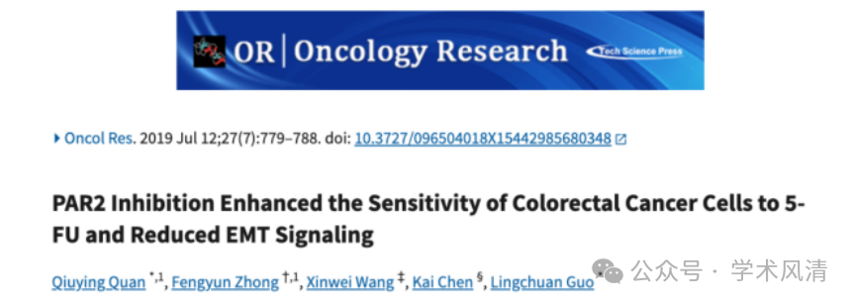

**重复引发的学术争议**

2025年3月，评论者Mycosphaerella arbuticola指出，该论文中的实验图像与早期研究存在令人惊讶的相似之处。

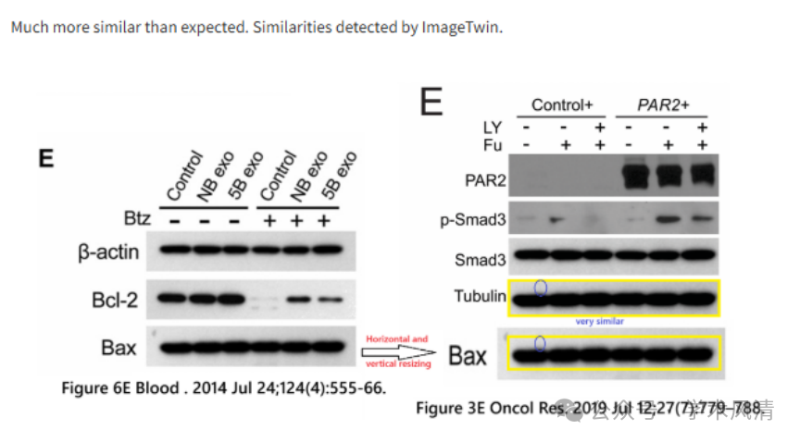

**消息来源**

https://pubpeer.com/publications/F99D11E58A2041F1953DB986C1938A#1

声明      若认为本内容侵犯您的权益请及时联系我们

**欢迎积极投稿营造良好科研氛围**

